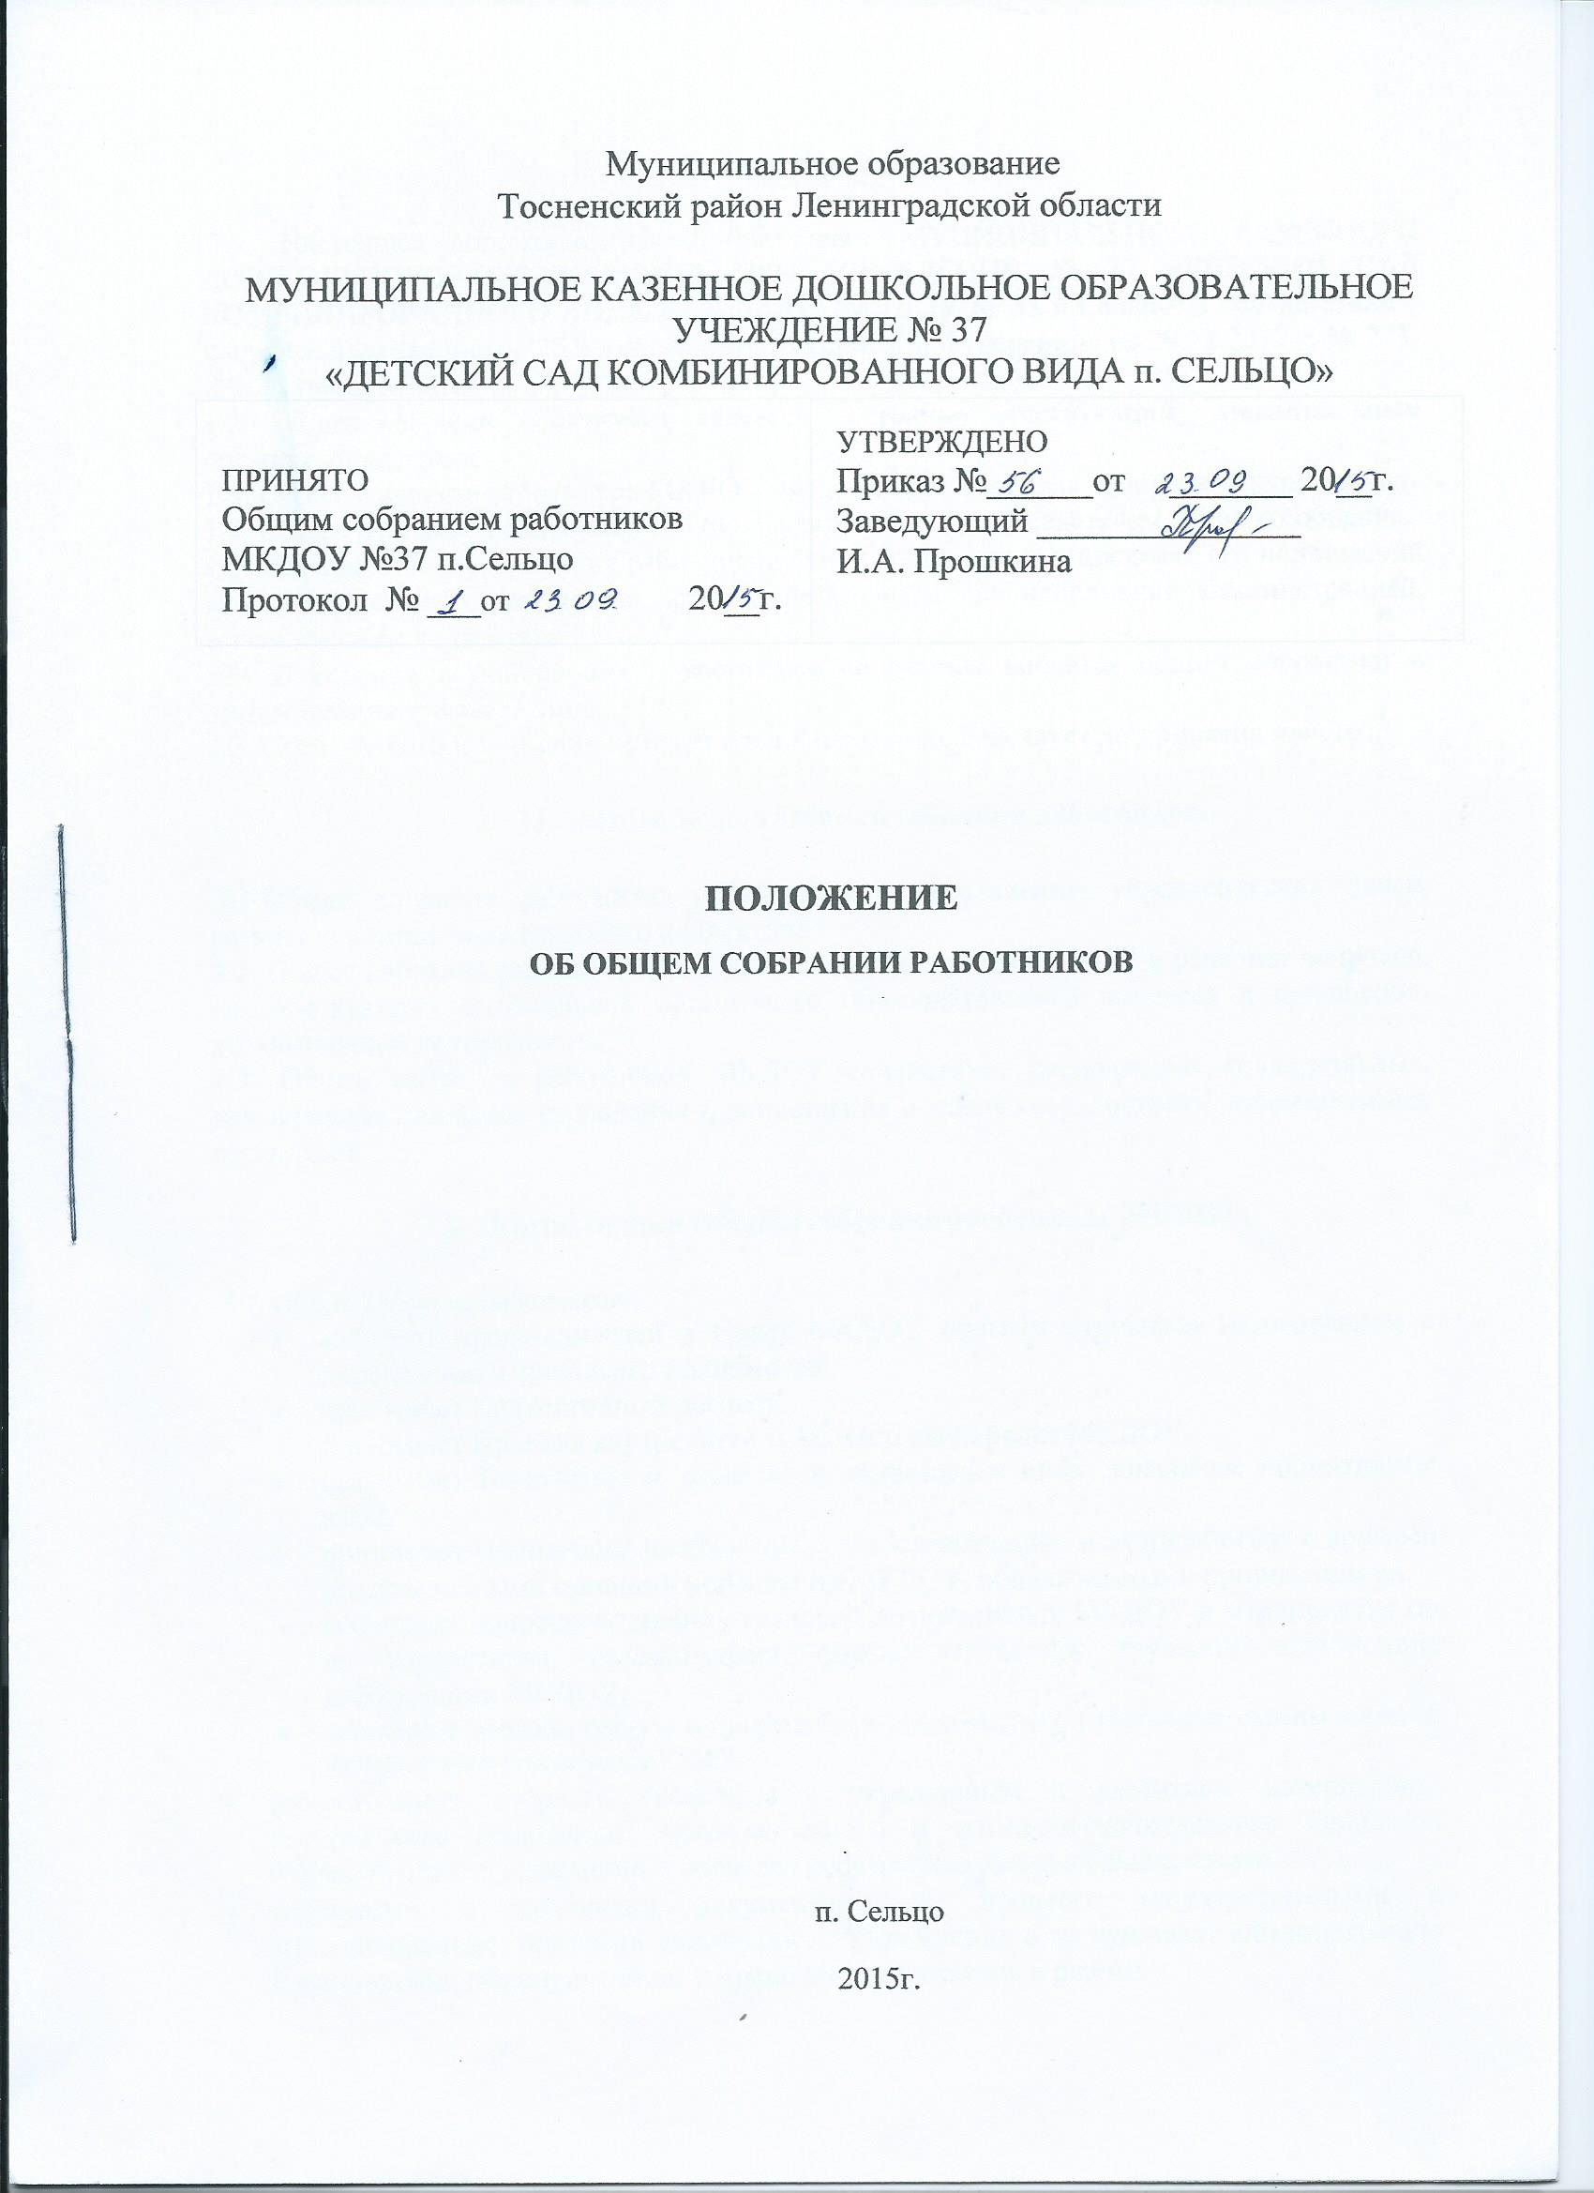

.
- Общие положения.

1.1. Настоящее положение разработано для МУНИЦИПАЛЬНОГО КАЗЕННОГО ДОШКОЛЬНОГО ОБРАЗОВАТЕЛЬНОГО УЧЕЖДЕНИЯ № 37 «ДЕТСКИЙ САД КОМБИНИРОВАННОГО ВИДА п.СЕЛЬЦО» (МКДОУ № 37 п.Сельцо) в соответствии с Федеральным законом «Об образовании в Российской Федерации» от 29.12.2012 г. № 273-ФЗ, Уставом МКДОУ.
1.2. Общее собрание работников является постоянно действующим коллегиальным органом управления .
1.3. Общее собрание работников МКДОУ представляет интересы работников учреждения.
1.4. Общее собрание работников МКДОУ возглавляется председателем Общего собрания.
1.5. Решение общего собрания работников МКДОУ принятые в пределах его полномочий и в соответствии с законодательством, обязательны для исполнения администрацией, всеми членами коллектива.
1.6. Изменения и дополнения в настоящее положение вносятся общим собранием и принимают на его заседании.
1.7. Срок данного положения не ограничен. Положение действует до принятия нового.

- Основные задачи Общего собрания работников.

2.1.Общее собрание работников содействует осуществлению управленческих начал, развитию инициативы трудового коллектива.
2.2. Общее собрание реализует право на самостоятельность МКДОУ в решении вопросов, способствующих оптимальной организации образовательного процесса и финансово-хозяйственной деятельности.
2.3. Общее собрание работников МКДОУ содействует расширению коллегиальных, демократических форм управления и воплощения в жизнь государственно-общественных принципов.

- Компетенции Общего собрания работников МКДОУ.

3.1. Общее собрание работников:
- избирает представителей в Совет МКДОУ прямым открытым голосованием с определением сроков его полномочий,
- принимает Коллективный договор,
- принимает Правила внутреннего трудового распорядка МКДОУ,
- принимает Положения о доплатах и надбавках и иные локальные нормативные акты,
- принимает Положения ,необходимые для организации взаимодействия с другими коллегиальными органами управления МКДОУ, общественными организациями
- обсуждает вопросы состояния трудовой дисциплины в МКДОУ и мероприятия по ее укреплению, рассматривает факты нарушения трудовой дисциплины работниками МКДОУ;
- обсуждает вопросы охраны и безопасности условий труда работников, охраны жизни и здоровья воспитанников МКДОУ,
- рассматривает вопросы, связанные с укреплением и развитием материально-технического оснащения образовательного и жизнеобеспечивающего процессов МКДОУ, осуществляемыми в пределах собственных финансовых средств;
- знакомится с итоговыми документами по проверке государственными и муниципальными органами деятельности Учреждения и заслушивает администрацию о выполнении мероприятий по устранению недостатков в работе;

- Права Общего собрания работников МКДОУ.

4.1 Общее собрание работников МКДОУ имеет право:
- принимать решения при наличии на собрании не менее 2/3 работников учреждения,
- выходить с предложениями и заявлениями на руководителя, в органы муниципальной и государственной власти, в общественные организации.
4.2 Каждый член Общего собрания работников имеет право:
- потребовать обсуждения Общим собранием любого вопроса, касающегося деятельности МКДОУ, если его предложение поддержит не менее одной трети членов собрания;
- при несогласии с решением Общего собрания работников высказать свое мотивированное мнение, которое должно быть занесено в протокол.

- Организация управления Общим собранием работников МКДОУ.

5.1. В состав Общего собрания работников входят все сотрудники МКДОУ.
5.2. На заседание Общего собрания работников могут быть приглашены представители: общественных организаций, органов муниципального и государственного управления
лица, приглашенные на собрание, пользуются правом совещательного голоса, могут вносить предложения и заявления, участвовать в обсуждении вопросов, находящихся в их компетенции.
5.3 Решение считается принятым, если за него проголосовало не менее половины присутствующих работников МКДОУ,
5.4. Общее собрание работников учреждения избирает председателя и секретаря собрания.
5.5 Председатель Общего собрания работников:
- организует деятельность Общего собрания;
- информирует членов Общего собрания о предстоящем заседании
- организует подготовку и проведение заседания;
- определяет повестку дня;
- контролирует выполнение решений.
5.6. Общее собрание работников собирается не реже 2 раз в календарный год.
5.7. Внеочередное общее собрание работников МКДОУ может быть проведено по инициативе заведующего или работников в количестве не менее 20 % от общего числа,
5.8 Решение Общего собрания принимается открытым голосованием.
5.9 Решение Общего собрания обязательно для выполнения всех членов трудового коллектива.

- Взаимосвязь с другими коллегиальными органами управления МКДОУ.

6.1 Общее собрание работников организует взаимодействие с другими коллегиальными органами управления МКДОУ:

- общественными организациями:
- внесение предложений и дополнений по вопросам, рассматриваемым на заседаниях Педагогического совета.

- Ответственность Общего собрания работников МКДОУ.

7.1 Общее собрание работников несет ответственность:
- за выполнение не в полном объеме или невыполнение закрепленных за ним задач и компетенций;
- за соответствие принимаемых решений законодательству РФ, нормативно-правовым актам.

- Делопроизводство Общего собрания работников МКДОУ.

8.1 Заседания Общего собрания работников оформляются протоколом.
8.2 В протоколе фиксируются:
- дата проведения;
- количественное присутствие (отсутствие) членов Общего собрания работников;
- приглашенные лица (Ф.И.О, должность);
- повестка дня;
- ход обсуждения вопросов;
- предложения, рекомендации и замечания членов Общего собрания работников и приглашенных лиц;
- решение;
8.3 Протоколы подписываются председателем и секретарем Общего собрания.
8.4 Нумерация протоколов ведется от начала учебного года. Протоколы собраний оформляются секретарем в электронном виде с последующей распечаткой не позднее 2-х дней после проведения собрания. Протокол пронумеровывается, сшивается и заверяется подписью и печатью заведующего Учреждения.
8.5 Протоколы Общего собрания работников МКДОУ хранятся в делах учреждения и передаются по акту.

